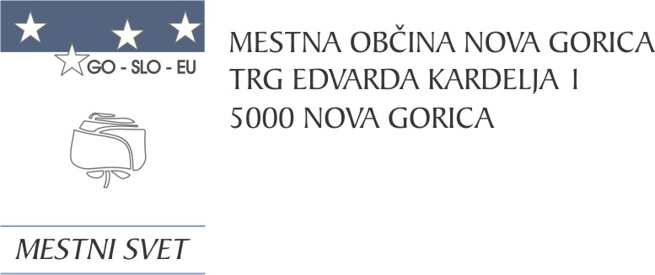
18
Na podlagi 19. člena Statuta Mestne občine Nova Gorica (Uradni list RS, št. 13/12, 18/17 in 18/19) in sedme alineje četrtega odstavka 117. člena Uredbe o programih storitev obveznega zdravstvenega zavarovanja, zmogljivostih, potrebnih za njegovo izvajanje, in obsegu sredstev za leto 2024 (Uradni list RS, št. 14/24 in 30/24) je Mestni svet Mestne občine Nova Gorica na seji dne ________________ sprejel naslednji

S K L E P

Mestni svet Mestne občine Nova Gorica daje soglasje k ordinacijskemu času Ambulante splošne in družinske medicine prim. Maje Pavlin Klemenc, dr. med., spec. splošne medicine, po sledečem urniku:
- vsak prvi ponedeljek v mesecu od 13:00 do 20:00 ure (malica od 14:30 do 15:00),
- vsak drugi, tretji in četrti ponedeljek v mesecu od 7:00 do 14.00 ure (malica od 10:30 do 11:00),
- torek od 13:00 do 20:30,
- sreda od 7:00 do 14:00,
- četrtek od 7:00 do 14:00,
- petek od 7:00 do 13:30.

V okviru delovnega časa, ki traja 8 ur dnevno, znaša ordinacijski čas, ki je namenjen neposrednemu delu s pacienti 6,5 ure. V ordinacijski čas je vključena malica.

2.

Mestni svet Mestne občine Nova Gorica daje soglasje k ordinacijskemu času referenčne ambulante po urniku:
- 1., 2. in 3. torek v mesecu od 7:00 do 14:00 ure,
- vsak 4. torek v mesecu od 13:30 do 20:30,
- vsako drugo sredo od 13:00 do 20.00 ure in
- petek od 7:00 do 14:00 ure.

V urnik referenčne ambulante ni vključene malice. Delovni čas referenčne ambulante je 8 ur dnevno, ordinacijski čas pa 7 ur dnevno.

3.

Ta sklep velja takoj.
Številka: 140-1-9/2005
Nova Gorica, dne
Samo Turel
ŽUPAN

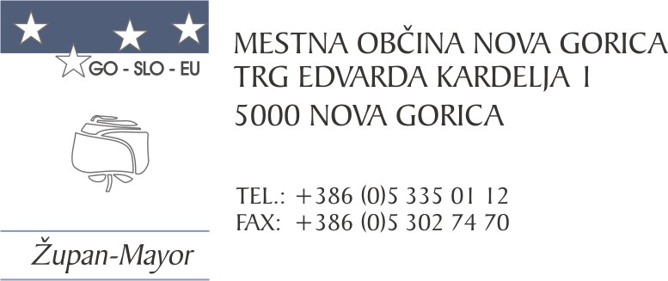
Številka: 140-1-9/2005-32
Nova Gorica, dne 29. aprila 2024

O B R A Z L O Ž I T E V

Koncesionarka prim. Maja Pavlin Klemenc dr. med., spec. splošne družinske medicine (v nadaljevanju: koncesionarka) je, v skladu s 117. členom Uredbe o programih storitev obveznega zdravstvenega zavarovanja, zmogljivostih, potrebnih za njegovo izvajanje, in obsegu sredstev za leto 2024 (Uradni list RS, št. 14/24 in 30/24; v nadaljevanju: Uredba), lokalno skupnost dne 23. 4. 2024 zaprosila za izdajo soglasja k ordinacijskemu času ambulante. Vloga je bila nepopolna, zato je bila koncesionarka pozvana k dopolnitvi vloge. Koncesionarka je v roku vlogo dopolnila, in sicer dne 29. 4. 2024. Skladno s sedmo alinejo 4. točke 117. člena Uredbe je koncesionarka lokalno skupnost zaprosila za izdajo soglasja k ordinacijskemu času Ambulante splošne in družinske medicine prim. Maje Pavlin Klemenc, dr. med., spec. splošne medicine, v manjšem obsegu od predvidene 1/5 ordinacijskega časa po 16.00 uri.

Skladno s tretjim odstavkom 117. člena Uredbe mora izvajalec zdravstvene dejavnosti zagotavljati ordinacijski čas za zavarovane osebe v obsegu najmanj ene petine s pogodbo dogovorjenega ordinacijskega časa popoldne od 16. ure naprej.

Uredba pa dopušča izjeme od navedenega pravila glede zagotavljanja popoldanskega dela ambulant, in sicer:
- za dejavnosti, kjer zaradi zahtev diagnostičnih preiskav popoldanski čas ni primeren,
- za dejavnosti, kjer se izvaja kontinuirana terapija, vezana na enakomerne časovne presledke in zaradi majhnega števila ekip pri izvajalcu dela ni smiselno organizirati izmensko,
- če je v pogodbi z izvajalcem dogovorjen manjši obseg programa od 0,5 tima,
- v splošni ambulanti v socialnem zavodu,
- v mladinskem zobozdravstvu, če je lokacija ambulante v šoli,
- v ambulantah za neopredeljene,
- v drugih primerih, ko je do zavarovanih oseb prijaznejši dopoldanski čas, če izvajalec argumentira razloge in pridobi soglasje lokalne skupnosti.

Iz vloge koncesionarke izhaja, da je v ambulanti koncesionarke opredeljenih 1609 oseb, kar predstavlja 3156 količnikov oziroma 133,12 % glavarino po merilih ZZZS. Kar 875 opredeljenih pacientov je starejših od 65 let. V slovenskem merilu to pomeni ambulanto z enim največjim deležem starejših oseb. Ker gre za ambulanto, v katero je vključenih veliko starejših oseb, je za paciente prijaznejši dopoldanski čas, hkrati pa omogoča dovolj ordinacijskega časa v popoldanskih urah, za tiste, ki so jim pozne ure ugodnejše zaradi dela ali spremstva družinskega člana.

Mestnemu svetu Mestne občine Nova Gorica predlagamo, da obravnavni sklep sprejme.

Pripravili:
mag. Marinka Saksida, Samo Turel
vodja oddelka za družbene dejavnosti ŽUPAN
Tamara Simčič,
višja svetovalka za družbene dejavnosti

Priloge: vloga za izdajo soglasja

